الســـــــــــــيرة الذاتيــــــــــــــــــــــة
الخاصة بالدكتور/عصام محمد ابراهيم محلاب
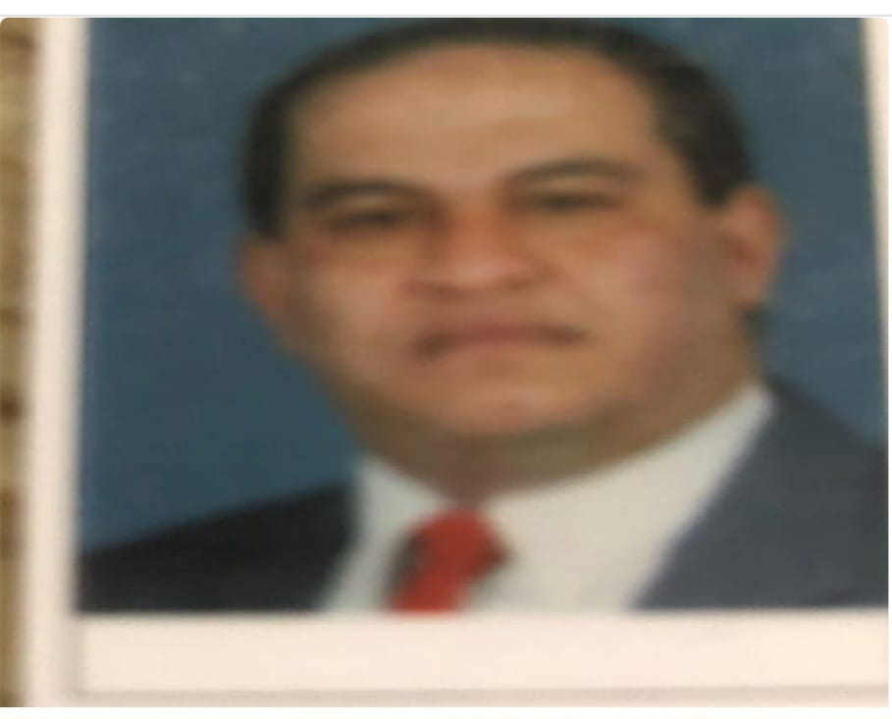
استاذ مساعد بقسم التشريح والاجنة
بكلية الطب البشرى- جامعة بنها
================================
الاســــــــــــم: د/ عصام محمد ابراهيم محلاب
تاريخ الميلاد: 1/7/1955
محل الميلاد: محافظة الدقهلية
الميل : esam.mehlab@fmed.bu.edu.eg

المؤهلات العلميه:
1-بكالوريوس الطب والجراحة العامة دور ديسمبر1981من كلية الطب البشرى جامعة بنها بتقدير عام جيد مع مرتبة الشرف.
2-ماجستير فى التشريح والاجنة من كلية الطب البشرى جامعة بنها بتاريخ 1986
3-دكتوراة فى القياسات الانثروبولوجية للمصريين في التشريح الادمي وعلم الاجنة من كلية الطب البشرى جامعة بنها 1996

التدرج الوظيفي:
1-طبيب أمتياز في مستشفي بنها الجامعي سنة1982
2-طبيب مكلف في مديرية الشئون الصحية بالقليوبية سنة 1983
3-معيد بقسم التشريح والاجنة –جامعة بنها سنة 1983
4-مدرس مساعد بقسم التشريح والاجنة –جامعة بنها سنة 1986
5-مدرس بقسم التشريح والاجنة –جامعة بنها سنة 1996
6-استاذ مساعد بقسم التشريح والاجنه بجامعه بنها سنة 2006

التدريس والتطوير:
1-اعداد العينات العملية وتجهيز الجارات والموديلات داخل متحف التشريح بالقسم

2-اعداد العروض العملية من الداتا شو داخل السكاشن بالقسم

الأبحاث المنشورة:
1-الفلوتاميد يسبب بيئة انثوية في خصيي الفئران :تقييم باستخدام المجهر الضوئي والإلكتروني
2-تأثير الضوضاء الحادة علي القشرة المخيخية في الفئران: دراسة بالمجهر الضوئي
3-الدور التحسيني المحتمل للسيليمارين ضد ميثيل الباراثيون المسبب للإجهاد التأكسدي والسمية الكلوية-الكبدية في الفئران
4-دراسة تشريحية للإمدادات الوعائية والعصبية للعضلة المتسعة الوحشية الجانبية
5-تأثيرات نقص نشاط الغدة الدرقية والعلاج الإستبدالي بالثيروكسين قبل وبعد الولادة علي تطور خصيي الجرذان
6تحديد النوع من عظمة الكالح: المقاييس المصرية
7-التأثير المشَوه للتعرض قبل الولادة للسيكلوفوسفاميد: تقييم الآثارالتحسينية لحمض الفوليك
8-القياسات المرتبطة بالعمر والمؤشرات الطبيعية للبطين الدماغي البشري: دراسة بالتصوير المقطعي

